Załącznik Nr 4
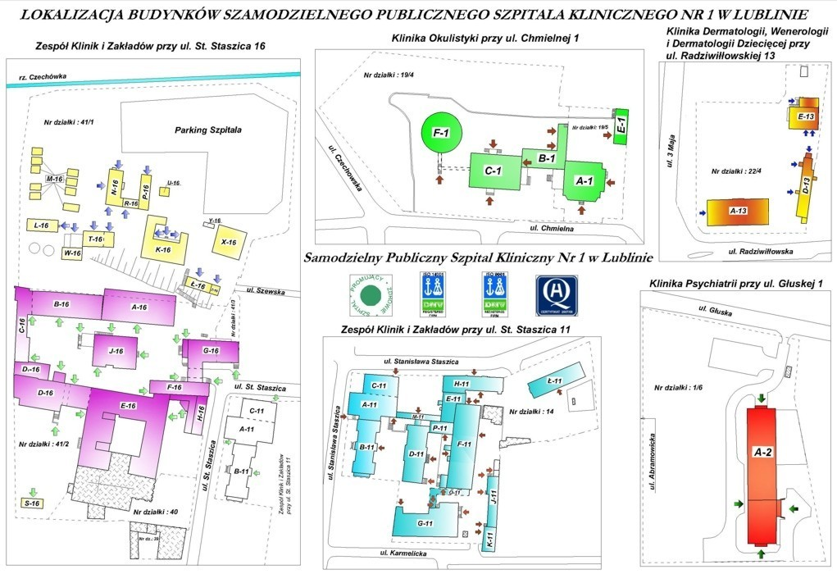
Zadanie nr 1
2m2

1m2
1m2
1m1

1m2

Załącznik Nr 4
Zadanie nr 2

3m2
1m2

